**PENGARUH INTENSITAS ASET TETAP, INTENSITAS PERSEDIAAN, DAN PROFITABILITAS TERHADAP AGRESIVITAS PAJAK PADA PERUSAHAAN SEKTOR PERTAMBANGAN YANG TERDAFTAR DI BURSA EFEK INDONESIA PADA TAHUN 2018-2022**

Skripsi

Sebagai Salah Satu Syarat untuk Memperoleh Gelar Sarjana Akuntansi Pada

Program Studi Akuntansi



**NURSABILLA ADHA**

**1962201052**

**INSTITUT TEKNOLOGI DAN BISNIS AHMAD DAHLAN**

**JAKARTA**

**2023**

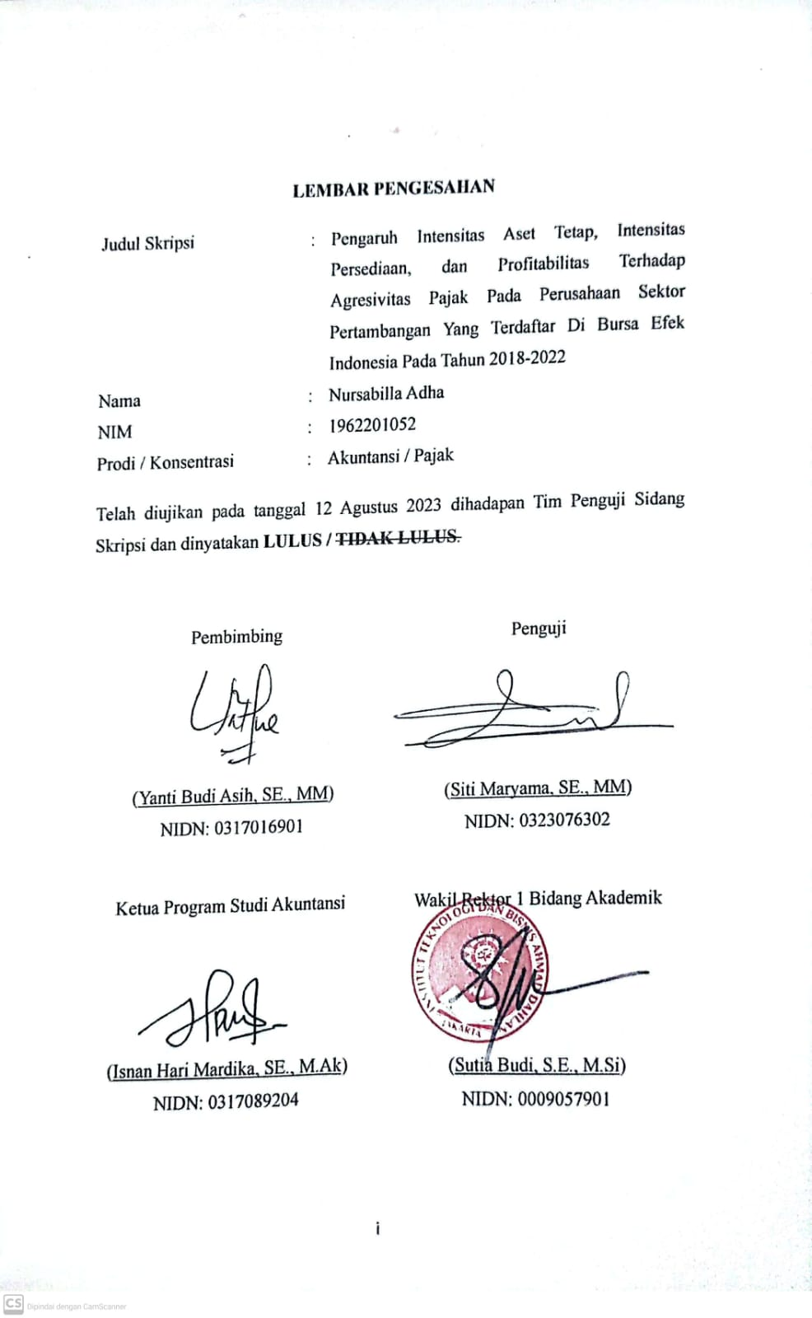

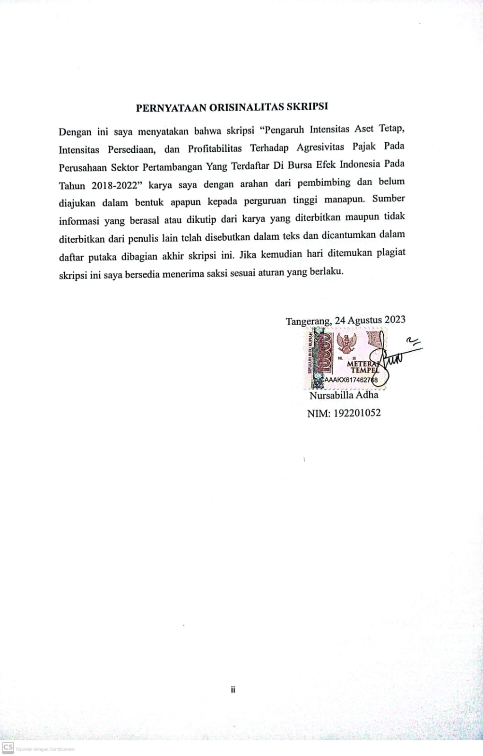

# LEMBAR PERSEMBAHAN

Dengan mengucapkan Syukur Alhamdulillah pada halaman ini peneliti ingin mempersembahkan skripsi ini serta ingin berterima kasih tentunya keberhasilan dalam penyusunan Skripsi ini tidak lepas dari adanya orang-orang yang selalu mendoakan, memberikan bantuan, dan dukungan kepada peneliti. Maka pada kesempatan ini, peneliti ingin menyampaikan ucapan terima kasih kepada:

1. Kedua orang tua yang telah dengan tulus dan ikhlas memberikan kasih sayang, restu, kepercayaan, dukungan, dorongan, materil maupun doa yang tak ternilai harganya sehingga peneliti mampu berjalan sampai pada titik ini untuk menyelesaikan tugas akhir yang menjadi salah satu syarat kelulusan dan memperoleh gelar Sarjana.
2. Saudara kandung saya Teteh Rifdah, Bang Ai, dan Bang Kemal yang selalu memberikan doa dan semangat tiada henti sampai Skripsi ini selesai.
3. Keponakan saya yang sangat lucu Dildari dan Dhefin yang menjadi salah satu penyemangat saya selama penyusunan Skripsi.
4. Farahdibha Mumtaz, Aprilisa Sinaga, Yusrina, dan Anisa Ahmadlia selaku sahabat dan juga teman seperjuangan selama kuliah yang selalu ada dan membantu saya dalam menyelesaikan Skripsi.
5. Sahabat saya di luar kampus Alya, Angel, Bella, Dhea, Febry, Icha, Iyen, Jeane, Salva, dan Zahra yang selalu memberikan semangat dan menemani saya selama penyusunan Skripsi.
6. Teman-teman satu kelas dan seluruh teman satu angkatan 2019 jurusan S1 Akuntansi yang tidak dapat saya sebutkan satu persatu, yang sudah membantu dan memberikan semangat kepada saya dalam menyusun Skripsi.
7. *Last but not least*, terima kasih untuk diri saya sendiri. Apresiasi karena telah bertanggung jawab untuk menyelesaikan skripsi tepat waktu, terima kasih karena terus berusaha dan tidak menyerah. Terima kasih Billa.

# KATA PENGANTAR

Alhamdulillah Puji Syukur saya panjatkan atas kehadirat Allah SWT yang telah memberikan Rahmat dan karunia-Nya. Shalawat serta salam tidak lupa saya curahkan kepada junjungan kita Nabi Muhammad SAW yang mana atas limpahan Rahmat, nikmat, dan keberkahan sehingga sehingga peneliti dapat menyelesaikan Skripsi ini dengan tepat waktu dengan judul: “**Pengaruh Intensitas Aset Tetap, Intensitas Persediaan, Dan Profitabilitas Terhadap Agresivitas Pajak Pada Perusahaan Sektor Pertambangan Yang Terdaftar Di Bursa Efek Indonesia Pada Tahun 2018-2022”.**

Dalam penyusunan skripsi dengan segala kerendahan hati, peneliti mengucapkan terima kasih kepada pihak-pihak yakni:

1. Bapak Isnan Hari Mardika, SE., M.Ak. selaku Ketua Program Studi S1 Akuntansi Institut Teknologi dan Bisnis Ahmad Dahlan
2. Ibu Yanti Budi Asih, SE., MM. selaku Dosen pembimbing skripsi yang telah meluangkan waktu, memberikan arahan, ilmu, dan bimbingan selama penyusunan Skripsi.
3. Para Dosen dan Staf Institut Teknologi dan Bisnis Ahmad Dahlan yang telah memberikan ilmu dan turut membantu dalam proses belajar mengajar selama masa perkuliahan.

Semoga semua dukungan dan bantuan yang telah diberikan mendapatkan balasan dari Allah SWT. Peneliti menyadari bahwa dalam penyusunan Skripsi ini masih mempunyai kekurangan, karena keterbatasan kemampuan dan pengetahuan penulis. Oleh karena itu, peneliti mengharapkan kritik dan saran yang bersifat membangun. Dan semoga Skripsi ini dapat berguna dan bermanfaat bagi pembaca dan semua pihak yang membutuhkannya.

Tangerang, 1 Agustus 2023

Nursabilla Adha

# DAFTAR ISI

LEMBAR PENGESAHAN i

PERNYATAAN ORISINALITAS SKRIPSI ii

LEMBAR PERSEMBAHAN iii

KATA PENGANTAR iv

ABSTRAK v

*ABSTRACT* vi

DAFTAR ISI vii

DAFTAR GAMBAR x

DAFTAR TABEL xi

BAB I PENDAHULUAN 1

1.1 Latar Belakang 1

1.2 Pembatasan Masalah 6

1.3 Rumusan Masalah 6

1.4 Tujuan Penelitian 6

1.5 Kegunaan Penelitian 7

BAB II TINJAUAN PUSTAKA, KERANGKA PEMIKIRAN, DAN HIPOTESIS 9

2.1 *Agency Theory* 9

2.2 Pajak 9

2.2.1 Pengertian Pajak 9

2.2.2 Fungsi Pajak 10

2.2.3 Jenis Pajak 11

2.3 Intensitas Aset Tetap 12

2.4 Intensitas Persediaan 13

2.5 Profitabilitas 13

2.6 Agresivitas Pajak 14

2.7 Penelitian Terdahulu 15

2.8 Kerangka Pemikiran 17

2.9 Hipotesis 18

BAB III METODOLOGI PENELITIAN 20

3.1 Desain Penelitian 20

3.2 Obyek dan Waktu Penelitian 20

3.2.1 Obyek Penelitian 20

3.2.2 Waktu Penelitian 21

3.3 Variabel Penelitian 22

3.4 Operasionalisasi Variabel 23

3.5 Teknik Pengumpulan Data 23

3.6 Teknik Pengambilan Sampel 23

3.7 Teknik Analisis Data 27

3.7.1 Uji Statistik Deskriptif 28

3.7.2 Uji Asumsi Klasik 28

3.7.3 Analisis Regresi Linear Berganda 30

3.7.4 Uji Hipotesis 31

BAB IV HASIL DAN PEMBAHASAN 33

4.1 Gambaran Umum Objek Penelitian 33

4.1.1 PT. AKR Corporindo Tbk (AKRA) 33

4.1.2 PT. Batulicin Nusantara Maritim Tb (BESS) 34

4.1.3 PT. Elnusa Tbk (ELSA) 34

4.1.4 PT. Bukit Asam (persero) Tbk (PTBA) 35

4.1.5 PT. Radiant Utama Interinsco Tbk (RUIS) 35

4.1.6 PT. Transcoal Pacific Tbk (TCPI) 36

4.2 Deskripsi Data 37

4.3 Analisis Data 41

4.3.1 Uji Statistik Deskriptif 41

4.3.2 Uji Asumsi Klasik 43

4.3.3 Analisis Regresi Linear Berganda 47

4.3.4 Uji Hipotesis 49

4.4 Interpretasi Hasil 53

4.4.1 Pengaruh Intensitas Aset Tetap Terhadap Agresivitas Pajak Pada Perusahaan Sektor Pertambangan Yang Terdaftar Di Bursa Efek Indonesia (BEI) Tahun 2018-2022 53

4.4.2 Pengaruh Intensitas Persediaan Terhadap Agresivitas Pajak Pada Perusahaan Sektor Pertambangan Yang Terdaftar Di Bursa Efek Indonesia (BEI) Tahun 2018-2022 54

4.4.3 Pengaruh Profitabilitas Terhadap Agresivitas Pajak Pada Perusahaan Sektor Pertambangan Yang Terdaftar Di Bursa Efek Indonesia (BEI) Tahun 2018-2022 55

4.4.4 Pengaruh Intensitas Aset Tetap, Intensitas Persediaan, dan Profitabilitas Pada Perusahaan Sektor Pertambangan Yang Terdaftar Di Bursa Efek Indonesia (BEI) Tahun 2018-2022 56

4.5 Pembahasan 56

BAB V SIMPULAN DAN SARAN 58

5.1 Simpulan 58

5.6 Saran 59

DAFTAR PUSTAKA 61

# DAFTAR GAMBAR

Gambar 2. 1 Kerangka Pemikiran 17

# DAFTAR TABEL

Tabel 1. 1 Realisasi Penerimaan Pajak 2018-2021 3

Tabel 3. 1 Waktu Penelitian 21

Tabel 3. 2 Operasional Variabel Penelitian 23

Tabel 3. 3 Populasi Penelitian 24

Tabel 4. 1 Hasil Seleksi Sampel Penelitian Teknik Purposive Sampling 37

Tabel 4. 2 Daftar Perusahaan 38

Tabel 4. 3 Intensitas Aset Tetap 39

Tabel 4. 4 Intensitas Persediaan 39

Tabel 4. 5 Profitabilitas 40

Tabel 4. 6 Agresivitas Pajak 41

Tabel 4. 7 Uji Statistik Deskriptif 41

Tabel 4. 8 Hasil Pengujian Kolmogorov-Smirnov 43

Tabel 4. 9 Hasil Pengujian Normalitas P-Plot 44

Tabel 4. 10 Hasil Pengujian Multikolineartitas 45

Tabel 4. 11 Hasil Pengujian Heteroskedastisitas 46

Tabel 4. 12 Hasil Pengujian Autokorelasi 47

Tabel 4. 13 Hasil Pengujian Analisis Regresi Linear Berganda 48

Tabel 4. 14 Hasil Uji t 50

Tabel 4. 15 Hasil Uji f 52

Tabel 4. 16 Hasil Uji Koefisien Determinasi 52